第17课 智能安防与家居
一、教材分析
教材首先依托“项目活动2：探究区域场景安全防护”，以住房平面图为基础，让学生讨论不同区域可能存在的安全隐患，明确这些安全隐患的特征及类型。通过模拟布防，让学生了解常见的智能安防探测设备及其工作特点，认识家居安防的实施条件、依赖设备等，进而了解家居智能安防系统及其工作流程。在此基础上依托“项目活动3：体验智能家居控制系统和模型搭建”，使学生了解无论是从组成还是功能来说，智能家居系统是通过多个传感器、控制器把相互孤立的信息连接起来，进而组成的集成、高效的家居生活管理系统。智能家居的全系统智能化基础是智能化的控制系统，其特点是多设备、多场景联动控制。本课最后结合实验器材，通过智能家居控制系统的模型搭建，使学生进一步理解智能家居系统是如何实现多设备协同与交互控制的。
二、学情分析
学生对于住宅区域中的安全隐患和常见的智能安防探测设备有一定的认知和了解，但是对许多智能家居只是停留在“听说”的层面，没有切实体验，对于它们的核心技术、实现原理并不清楚。通过前面的学习，学生对物联网实验传感器及相应的联动设备的设计、组装有了一定的基础。
三、教学目标与要求
1. 基于家居环境不同区域，知道对应的安全隐患类型和探测设备。
2. 通过模拟防护体验，尝试建立安防系统模型，了解其工作流程。
3. 认识智能家居系统及其智能联动控制。
4. 通过智能家居模型的搭建与运行，提高团队合作意识，培养学生的动手能力。
四、教学重点与难点
1. 重点：认识智能家居系统的组成及其智能实现方式。
2. 难点：智能家居互通互联、智能运转的工作流程。
五、教学方法与手段
在本课教学中主要采用讲授讨论、情景模拟、体验发现、实验设计、小组协作等教学方式。
六、课时安排
安排1课时。
七、教学准备
PPT演示文稿、各种智能家居设备及智能控制系统、配套实验器材。
八、教学过程
（一）情境引入
导入：2018年3月20日，某市一居民楼发生一起燃气安全事故，事发单元的楼顶被炸穿（课件播放燃气泄漏爆炸现场照片）。
交流：像这种由于燃气泄漏引发的家居安全事故在全社会是偶然发生吗？
明确：像这种由于燃气泄漏引发的家居安全事故在生活中并非少见（出示百度搜索截图），因此我们对家庭居住安全要多加关注。
思考：除了燃气泄漏，还存在哪些主要的安全隐患呢？
【设计意图】通过燃气泄漏这一接近学生生活实际的安全事故，引发学生对家居安全的思考，带着问题进入课堂。
（二）家居守护——智能安防探测器
活动一：安全隐患分析。
任务：了解家居环境中常见的安全隐患类型及主要分布区域。
课件出示：1. 卧室进水、房屋着火、家中被盗等事故。
2. 家居平面图。（如图1所示）
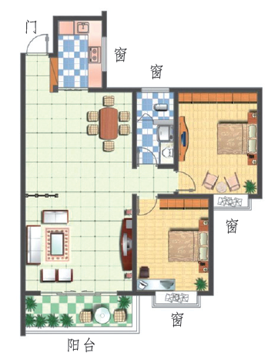
图1 家居平面图
交流：根据生活经验说说家居环境中除了燃气泄漏，还有哪些安全隐患的存在？这些安全隐患最容易发生在家里哪些区域？
教师根据学生交流情况小结，参考表1。
表1
安全隐患 | 主要特征 | 所在位置 | 解决手段
燃气泄漏 | 气 味 | 厨 房
漏 水 | 湿度、水位 | 卫生间
火 灾 | 烟雾、温度 | 厨房、卧室、客厅
外部入侵 | 人进入、物移动 | 门窗、阳台
…… |  | ……

【设计意图】根据学生的生活经验并结合现实生活中发生的各种家居安全事故，使学生了解家居环境中容易存在安全隐患的位置及特征类型，明确需要解决的关键问题。
活动二：安全隐患防范。
任务：了解不同安全隐患对应的探测器。
思考：这些安全隐患可以采取哪些防护措施来解决呢？
提问：假如要防止外部人员的入侵，我们可以采取怎样的防护措施？
学生：防盗窗、智能摄像头、人体红外探测器、门窗磁感应器……
交流分析：
1. 人体红外探测器、摄像头探测到外部人员的入侵时，与传统措施相比有什么优势？（实时、快速地采集到入侵信息）
2. 你认为其他的安全隐患可以采取什么措施解决？（各种探测器：燃气泄漏探测器、水浸探测器、烟雾探测器……）
明确：要杜绝安全隐患需要实时、快速地采集到安全隐患的各类信息。各种智能探测器具有这样的信息采集功能是因为它们内部都有相应的传感器。
【设计意图】通过对各种探测器与传统防护措施的对比，凸显其优势，了解智能安防的实现基础，借助物联传感技术实现实时、快速采集到安全隐患的信息，了解传感器在家居安防中的价值。
（三）智能安防系统——报警管控
活动一：智能报警。
任务：了解智能处理中心的信息管控功能。
思考：当各种探测器依靠相应的传感器采集到安全隐患信息后，又是如何保障家居安全的呢？
学生体验：门窗磁感应器、烟雾探测器、燃气泄漏探测器的工作报警。
交流分析：
1. 烟雾探测器探测到烟雾但没有发出警报，为什么？
2. 谁在判别采集到的隐患信息是否满足报警条件？
小结：智能处理中心能够把探测器采集到的安全隐患信息与它里面预设的数据进行对比、分析，一旦满足报警条件，就会传递信息给报警控制器进行报警。
【设计意图】通过报警控制设备的工作与否，了解智能安防中信息数据的分析与管理，初步渗透简单智能安防的工作流程。
活动二：组网管控。
任务：了解家居智能安防系统及其工作流程。
提问：警报声起什么作用？（提醒在家的人采取相应防护措施）
思考：如果家里没人怎么办？
模拟体验：燃气泄漏防护。（如图2所示）
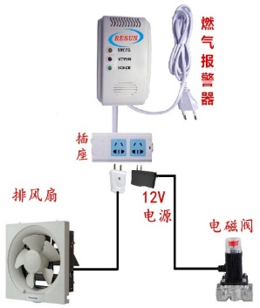
图2 燃气报警器
交流：燃气泄漏时防护的首要任务是什么？(关闭燃气、通风排气、通知户主)
学生体验：燃气泄漏防护设备工作情况。
讲解：在家里没人的情况下，燃气泄漏时，智能处理中心不仅会让报警控制器进行报警，还会传递信息给排风扇、机械手(电磁阀)等控制设备进行联动工作，实现家居智能安防。
讨论：信息依靠什么传递？
小结：在家居安防中，各种探测器、报警器、控制设备和智能处理中心利用网络连接起来，这就形成了一个以多种传感器为基础的立体家园智能安防系统，从而使防护更加有效，减少防护漏洞的出现。
课件出示智能安防工作示意图（图3）：
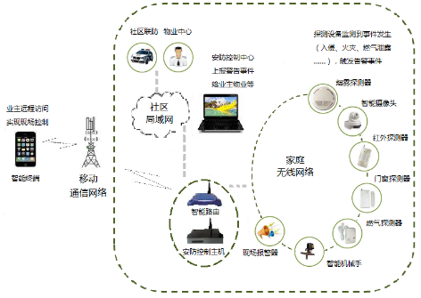
图3 智能安防工作示意图
交流：根据这张图说说家居智能安防系统在家里无人的情况下，有外部人员入侵时是如何工作的？
视频介绍：人体探测器、多功能网关、摄像头、手机等联网防护。
【设计意图】通过对燃气泄漏防护和入侵防护的体验，用“首要防护任务”的方式让学生认识到家居安防系统中，因安全隐患类型及使用环境等差异会涉及不同的防护策略。同时通过外部人员入侵防护，进一步给学生介绍，在家居的智能防护中，通信网络所起的关键作用，从而了解家园智能安防系统及其完整的工作流程。
（四）智能家居系统——互通互联
任务：了解智能家居系统互联互通，改变居住环境。
提问：单个的智能安防探测器通过联网和其他设备一起工作能够使我们的家居更安全。现在有许多家居智能设备也能够联网了，你知道有哪些设备吗？这些智能设备联网后对我们的生活有什么改变？
学生：智能灯、智能插座、智能窗帘……
播放视频短片：物联网智能家居系统的居住环境。
介绍：智能家居是指通过物联网技术、通信技术等相关技术，将各类智能家用电器等设备和设施连接在一起，提供智能化的管理、控制等功能的家居环境，从而使生活变得更加简单、舒适和智慧。
交流：智能家居系统有什么特点？
小结：智能家居系统把许多相互孤立的智能设备连接起来组成了一个复杂、集成的系统，这些智能设备能够互相通信，自动调整工作状态。
【设计意图】学生没有接触过完整的智能家居系统，通过单个智能设备对生活的影响，结合一段视频让学生了解智能家居系统的组成及特点，让学生对智能家居的认识不仅仅停留在概念层面，更体现在深刻认识到智能家居系统带来的生活方式的根本变革。
（五）控制系统——相互协同
任务：认识智能家居应用场景的全系统智能化的控制方式。
课件出示：智能家居控制系统示意图（图4）：
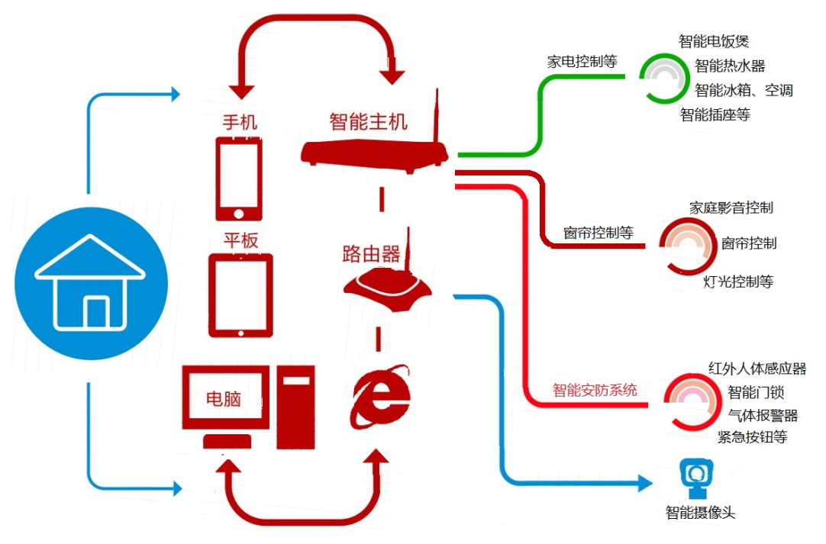
图4
智能家居控制系统示意图交流：智能家居系统中有许多智能设备能够自动调整工作状态，这种智能化是怎么实现的呢？
明确：智能家居控制系统是智能家居核心，是智能家居系统智能化功能实现的基础。
讲解：在智能家居系统中的智能化的控制方式一般有两种，一种智能化是“设备与人的直接对话”，另一种智能化是“设备按照合理的需求与规则，自行运转”。
讨论：控制系统是怎么控制设备工作的？
体验：手机一键关闭灯光和音响。
小结：为了提升操控的便利性与易用性，在智能家居控制系统中多设备协同与交互控制是非常普遍的做法，即用情景设置、智能联动的方式通过单一的设备或一键操作来实现对家庭中的其他智能设备的统一控制和管理。因此，智能家居系统是一个高效的住宅智能设备与家庭日程事务的管理系统。
【设计意图】通过可视化的智能家居系统控制设置界面，使学生对智能家居系统智能化运转的实现方式有了深刻的认识，从而突破本课的教学难点。同时利用自动场景中设备与设备之间的交互，指令的上传下达及执行中 “如果”与“就”的理解，为下面的编程搭建打下基础。
（六）动手制作——智能家居控制模型的设计与搭建
任务：搭建具有可通过声音操控的智能安防、照明等功能的智能家居控制模型。
提问：家居智能家居系统中传感器和控制系统是基础，它对智能家居有什么影响呢？
交流分析：
1. 红外传感器有哪些缺陷？
2. 摄像头是不是能布防在任何地方？
3. 如何选择控制方式？
明确：我们根据不同场景的需要合理选择传感探测器和控制方式。
方案设计：根据今天的学习，结合实验器材配置的传感器类型，设计并搭建具有可通过声音操控的智能安防、照明等功能的智能家居控制模型。
实验器材：智能终端、主控板、通信模块、声音传感器、红外传感器、超声波传感器、LED灯、连接线……
学生：搭建模型、展示。
评价：防护特点、联动协调控制方式。
【设计意图】通过具有声音操控的智能安防、照明等功能的智能家居控制模型的设计与搭建，使学生进一步了解智能家居系统及其工作流程，展示自己对问题解决方法的理解，反映自己的思路，加深学生对所学知识的理解，同时也指向学科核心素养的培养。
（七）知识梳理
归纳总结本节课的学习内容。
智能安防与家居
智能安防系统 传感器 通信网络 控制器 智能终端
智能家居系统 集成 高效 改变生活方式
智能家居控制系统 相互协同 智能联动 统一管理

【教案设计：钱志坚（无锡市洛社中心小学）】

